Madrid, 9 de julio de 2019

Mediaset España presenta la política comercial de la Copa del Mundo FIBA 2019, el evento deportivo del año en la TV comercial, íntegro y en abierto

Cuatro, Cuatro.com, Mitele y la app de Deportes Cuatro ofrecerán los 92 partidos del torneo junto a una completa cobertura en todos los soportes, que generará más de 200 bloques publicitarios cualitativos y más de 400 spots con elevada notoriedad garantizada, junto a los cuales Publiespaña ha diseñado una oferta 360º de vinculación al evento en su emisión lineal y digital

A poco más de 50 días para el arranque de la que será la gran cita deportiva del año en la televisión comercial, Publiespaña ha presentado al mercado, en un encuentro celebrado hoy con anunciantes y agencias de medios, la política comercial diseñada para la Copa del Mundo FIBA 2019 de baloncesto en el que la Selección Española parte junto a Estados Unidos como una de las grandes favoritas entre las 32 selecciones que por primera vez en la historia se disputarán el torneo que tendrá lugar en China del 31 de agosto al 15 de septiembre.

Durante las dos rondas de las que consta la fase de grupos, que se jugarán del 31 de agosto al 9 de septiembre, los espectadores podrán ver los dos encuentros principales de cada jornada en Cuatro y Cuatro.com, mientras los seis partidos restantes de cada día estarán disponibles en Mitele.es y en la app de Deportes Cuatro, en directo y a la carta. Concluida esta fase, la cadena de televisión y su página web ofrecerán al menos dos partidos de cuartos de final, las dos semifinales, la lucha por la medalla de bronce y la gran final, que se jugará el 15 de septiembre en Beijing. Además, durante el mes de agosto, Cuatro emitirá siete partidos de España preparatorios para la cita en China, incluido un encuentro ante la selección de EE.UU.

En el evento celebrado hoy en las instalaciones de Mediaset España, Manu Carreño, jefe de Deportes Cuatro, ha presentado a los encargados de acercar a los espectadores toda la emoción de cada partido a través de la narración de José Antonio Luque, los comentarios de José Miguel Antúnez y el apoyo de María Victoria Albertos desde China para la crónica a pie de pista. Deportes Cuatro ha formado además otros tres equipos de narradores que se encargarán de poner voz a los partidos que se ofrezcan en Mitele.es y en la aplicación.

El campeonato supondrá para los anunciantes una gran ventana comercial gracias a la oferta diseñada por Publiespaña, con la que garantiza a las marcas máximos niveles de recuerdo y notoriedad y la mejor opción para alcanzar las mayores coberturas en el menor tiempo posible.

Dentro de esta oferta vinculada a los 92 partidos que integrarán el evento, ofrece más de 200 bloques cualitativos con capacidad para acoger más de 400 spots y la posibilidad de vincularse a toda la cita mundialista a través de sus emisiones en la televisión lineal y en soportes digitales.

‘Golden Spots’ y bloques ‘HQ’
En lo que respecta a su oferta cualitativa en televisión, Mediaset España ha habilitado más de 200 bloques ‘Golden Spot’ y ‘HQ’, distribuidos en seis paquetes con diferentes niveles de cobertura. Además, aseguran a la marca presencia en los partidos más atractivos para la audiencia, que serán los que disputen España y Estados Unidos a lo largo del torneo:

- ‘Golden Spot’: garantizan máxima notoriedad por su ubicación en momentos de gran interés para los espectadores por su integración en el juego, justo antes del salto inicial y en los tiempos muertos de un minuto con capacidad máxima de un spot de 30 segundos. Unos niveles de recuerdo refrendados en el último Eurobasket por el estudio realizado por Canal Sondeo para Publiespaña, según el cuál más del 70% de los espectadores recordaron los spots presentes en los bloques cualitativos.

- ‘HQ’: bloques de dos minutos de duración situados entre el primer y segundo cuarto y el tercer y último cuarto, además de al final de cada choque, con una capacidad máxima de cuatro spots por corte.

Patrocinio y ‘Cross HQ’
La oferta multimedia para la Copa del Mundo FIBA 2019 permitirá a los anunciantes, además, la vinculación total al evento en sus emisiones lineales y digitales a través de dos opciones diferentes:

- Patrocinio: ofrece presencia en los 26 partidos más destacados del torneo que se emitirán en Cuatro y Cuatro.com (a través del formato careta) y en los 92 choques que emitirá Mitele, Cuatro.com y la app de Deportes Cuatro (a través del formato prerroll).

- ‘Cross HQ’: esta opción refuerza la presencia de la marca en la televisión con un prerroll añadido en los 92 partidos emitidos en soportes digitales, lo que asegura un mayor alcance en términos de cobertura.

Los partidos de España
Enmarcada en el Grupo C, la Selección Española comenzará su andadura en el torneo el sábado 31 de agosto ante Túnez; su segundo partido será el lunes 2 de septiembre contra Puerto Rico y el 4 de septiembre cerrará la primera ronda de la fase de grupos jugando contra Irán. Los tres partidos se verán en Cuatro a las 14:30 horas. Si quedan entre las dos primeras selecciones de su grupo y pasan a la segunda ronda, los de Scariolo jugarían de nuevo el viernes 6 y el domingo 8 de septiembre. Posteriormente, los cuartos de final se disputarán el martes 10 y miércoles 11 de septiembre; las semifinales el viernes 13 y los partidos por el bronce y la gran final, el domingo 15 de septiembre.

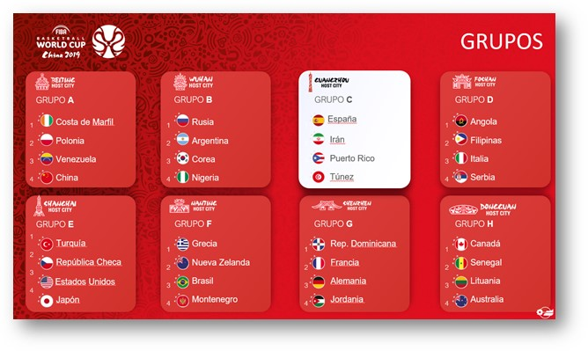
Durante el mes de agosto, Cuatro calentará motores para la gran cita del Mundial ofreciendo siete encuentros preparatorios de la Selección Española, incluido un partido contra EE.UU., vigente campeona y principal rival de los de Scariolo, el 16 de agosto.

Consulta aquí el calendario completo

